**TRƯỜNG ĐẠI HỌC BÁCH KHOA HÀ NỘI**

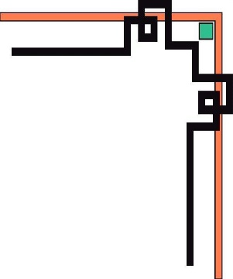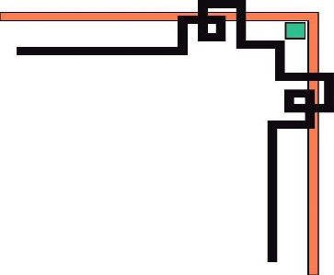

**KHOA CÔNG NGHỆ THÔNG TIN VÀ TRUYỀN THÔNG**



**BÁO CÁO MÔN HỌC**

**Quản trị dự án công nghệ thông tin**

**Đề tài: Xây dựng ứng dụng tạo đề thi trắc nghiệm**

|  |  |  |
| --- | --- | --- |
| ***Giảng viên hướng dẫn*** | **:** | **Th.S Nguyễn Đức Tiến** |
| ***Sinh viên thực hiện*** | **:** | **Nguyễn Đình Quân - 20153025**  **Nguyễn Cao Hữu - 20151938**  **Đặng Trung Nghĩa - 20162900**  **Trần Nguyên Bảo- 20160339** |

**Hà Nội, tháng 6 năm 2020**

Table of contents

1. Giới thiệu dự án 4

1.1. Mô tả dự án 4

1.2. Công cụ quản lý 4

2. Các nhân sự tham gia dự án 4

2.1. Thông tin liên hệ phía khách hàng 4

2.2. Thông tin liên hệ phía công ty 4

2.3. Phân chia vai trò của thành viên dự án và khách hàng 4

3. Khảo sát dự án 4

3.1. Yêu cầu khách hàng 4

3.2. Mô hình hoạt động hiện thời – nghiệp vụ 5

3.3. Mô hình hoạt động dự kiến sau khi áp dụng sản phẩm mới 5

3.4. Phạm vi dự án 5

4. Giao tiếp/Trao đổi thông tin 5

5. Ước lượng chung 6

5.1. Ước lượng tính năng 6

5.2. Work Breakdown Structure 6

5.3. Ước lượng thời gian 6

5.4. Ước lượng rủi ro 7

6. Ước lượng giá thành 7

7. Ước lượng chất lượng 8

8. Phân tích thiết kế 8

8.1. Mô hình tích hợp phần cứng/phần mềmile 8

8.2. Giao diện 8

8.3. Cơ sở dữ liệu 8

8.4. Mạng 8

9. Giám sát dự án 8

9.1. Trả lời câu hỏi 8

10. Đóng dự án 9

10.1. Quản lý mã nguồn 9

10.2. Quản lý công việc 9

11. Danh mục tài liệu liên quan 9

# Giới thiệu dự án

## Mô tả dự án

Xây dựng ứng dụng tạo đề thi trắc nghiệm.

## Công cụ quản lý

**Link Quản lý và phân chia công việc:** MS Planner :

<https://tasks.office.com/husteduvn.onmicrosoft.com/vi-VN/Home/Planner/#/plantaskboard?groupId=1f9457d1-02ce-447c-8e01-15cb680a38a1&planId=aeOV1EtXYE2A6TvvEoxefMkAHrQ1>

**Link Quản lý mã nguồn:** GitHub/GitLab:

<https://github.com/dinhquan210/QTDACNTT>

# Các nhân sự tham gia dự án

## Thông tin liên hệ phía khách hàng

Anh Nguyễn Văn Dũng:

Địa chỉ: Cầu Giấy, Hà Nội

SĐT:0981859999

## Thông tin liên hệ phía công ty

Lập trình viên: Nguyễn Đình Quân, Nguyễn Cao Hữu, Đặng Trung Nghĩa.

Phiên dịch: Trần Nguyên Bảo.

## Phân chia vai trò của thành viên dự án và khách hàng

Giám đốc: Mr.Quân, tài chính, nhân sự.

Bộ phận IT: Hữu, Nghĩa.

Phiên dịch: Bảo

# 

# Khảo sát dự án

## Yêu cầu khách hàng

* + 1. Phụ huynh, giáo viên :

- Tạo đề thi theo nhóm và chủ đề, không giới hạn

- Tạo đề thi ngẫu nhiên dựa trên kho đề

- Cho phép Import đề thi từ Microsoft Word

- Cấu hình thang điểm, thời gian làm bài

- Bộ đếm ngược thời gian làm bài, tự động thu bài khi hết giờ

- Xem lại lịch sử của học sinh

3.1.2 Học sinh :

- Đăng nhập

- Làm bài thi

## Mô hình hoạt động hiện thời – nghiệp vụ

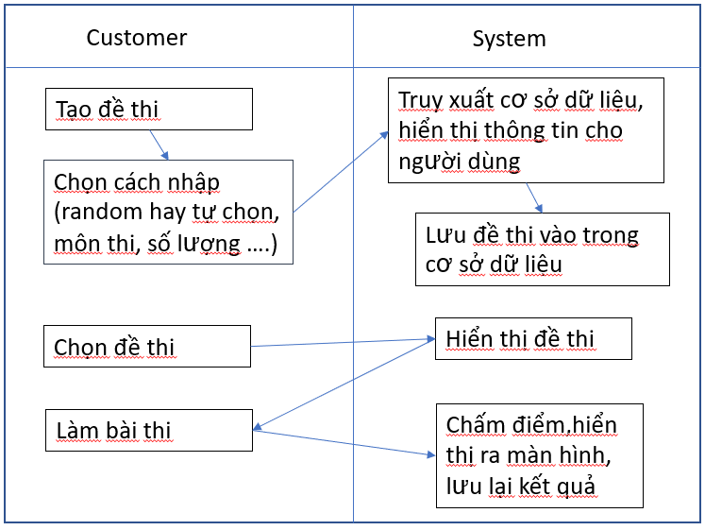

## Mô hình hoạt động dự kiến sau khi áp dụng sản phẩm mới

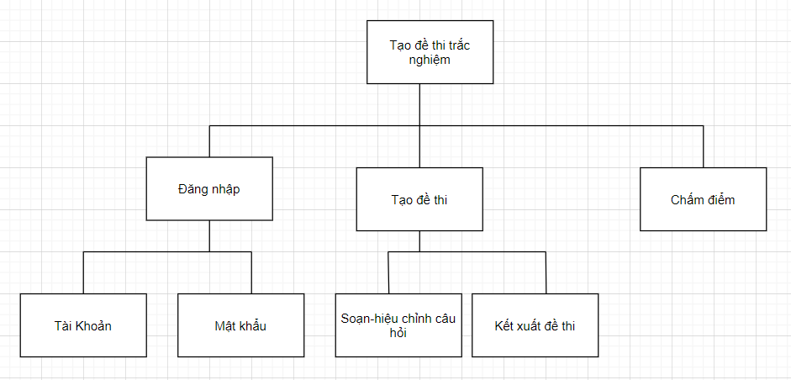

## Phạm vi dự án

- Dự án xây dựng ứng dụng tạo đề thi trắc nghiệm trên website.

- Website được sử dụng cho bố mẹ học sinh và học sinh.

# Giao tiếp/Trao đổi thông tin

Các qui định về họp hành nội bộ:

* Họp tổng kết: Sáng thứ 7 tuần cuối cùng của tháng từ 9h-11h
* Họp cập nhật: Sáng thứ 2 và thứ 4 hàng tuần, 9h-11h
* Mỗi người trình bày:

+ Đã làm được những gì?

+ Có phát sinh thêm vấn đề gì không?

+ Cách khắc phục là gì?

+ Cá nhân có liên quan?

* Các trao đổi chi tiết sẽ được thực hiện sau, giữa các thành viên trong nhóm hoặc giữa các nhóm nhỏ để tránh làm mất thời gian của dự án.
* Ghi biên bản họp – Meeting note, gửi email cho tất cả các thành viên trong dự án.

Các qui định về họp hành với khách hàng

* Họp trao đổi: Trao đổi với khách hàng vào sáng thứ 3 đầu tháng, 8h-11h

+ Tiến độ công việc

+ Giải quyết các vấn đề phát sinh có liên quan đến khách hàng.

+ Kịp thời tìm ra các phần khách hàng chưa hài lòng để tìm ra hướng giải quyết tốt nhất, tránh làm kéo dài tiến độ của dự án gây tổn thất cho công ty và khách hàng.

# Ước lượng chung

## Ước lượng tính năng

- Đăng nhập: Học sinh đăng nhập, phụ huynh đăng nhập

- Thêm, sửa, xóa đề thi: nhập thêm, sửa, xóa câu hỏi và đáp án trong database

- Tạo đề: Tạo đề theo nhóm và chủ đề, không giới hạn

- Làm bài: Show bài thi và thời gian làm bài, tự động thu bài khi hết thời gian

- Chấm điểm: Tính điểm và lưu điểm.

## Work Breakdown Structure

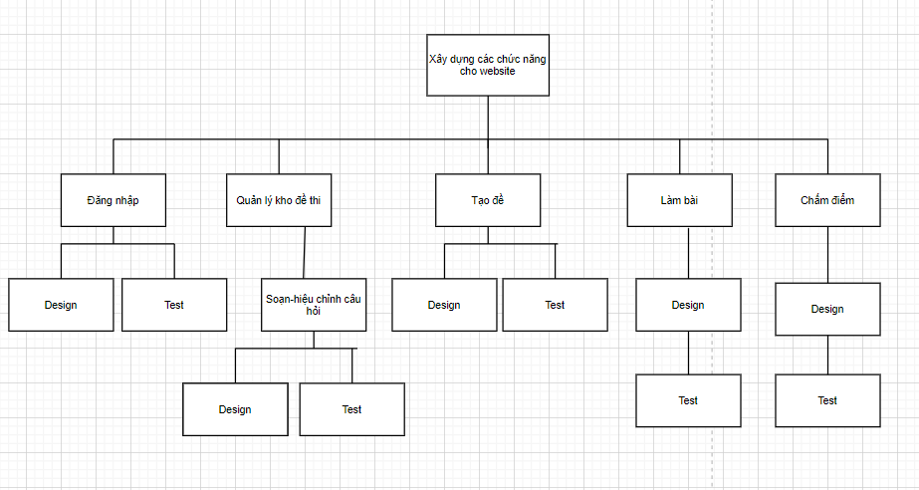

## Ước lượng thời gian

Thời gian dự kiến: 19 ngày

Biểu đồ Gantt Chart

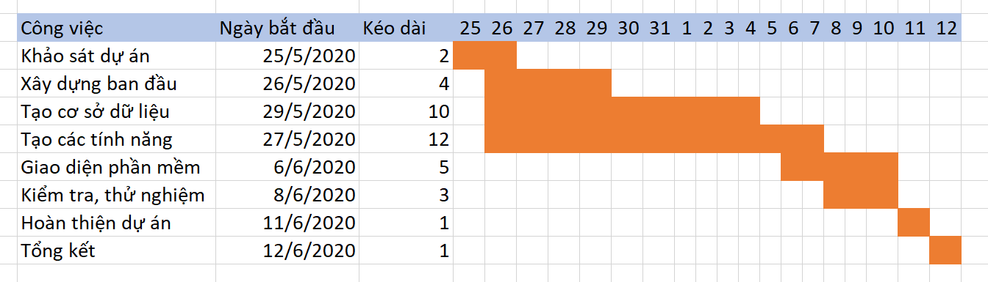

## 

## Ước lượng rủi ro

* Lịch trình: quá thời gian quy định đưa ra trước đó do có khách hàng có thay đổi trong các yêu cầu đối với dự án và các vấn đề phát sinh của nhân sự.
* Ngân sách: các vấn đề nhân sự và sự thay đổi các yêu cầu phía khách hàng khiến dự án kéo dài hơn thời gian dự kiến, các chi phí cũng vì thế mà tăng lên.

# Ước lượng giá thành

- Chí phí:

- Tổng chi phí: 25.000.000 VND

- Bảng ước tính chi phí:

|  |  |  |
| --- | --- | --- |
| STT | Chi phí | Tiền (VND) |
| 1. | Tiên lương | 16.000.000 (4 người) |
| 2. | Khấu hao thiết bị | 500.000 |
| 3. | Văn phòng, thiết bị | 3.000.000 |
| 4. | Chi phí vận chuyển | 500.000 |

|  |  |  |
| --- | --- | --- |
| 5. | Kiểm thử | 3.000.000 |
| 6. | Tài liệu hướng dẫn | 0 |
| 7. | Chi phí phát sinh | 2.000.000 |
|  | Tổng: | 25.000.000 |

Giá thành sản phẩm: 25.000.000 +VAT = 27.500.000 VND

# Ước lượng chất lượng

Ước lượng số dòng code: 100.000 dòng

Ước lượng số testcase: 500

Qui định số dòng comment trên mỗi Kloc :100 dòng

Qui định về số unit test, automation test : 100 unit test, 100 automation test

# Phân tích thiết kế

## Mô hình tích hợp phần cứng/phần mềm

- Phần cứng: P4 3.0GHZ, RAM 4Gb,

- Phần mềm: Windows 10, MS SQL Server 2017

- Công cụ: Ngôn ngữ HTML, CSS, JavaScript, PHP, Laravel

## Giao diện

- Giao diện trực tiếp trên Website (có phân quyền cho Phụ huynh và Học sinh).

## Cơ sở dữ liệu

- SQL Server 2017

## Mạng

- Kết nối với server của công ty để có thể tự động update đề thi

# Giám sát dự án

## Trả lời câu hỏi

1. Khách hàng yêu cầu: “Cần có người làm việc trực tiếp ở công ty chúng tôi để tiện trao đổi và sửa lỗi?”.

- Về phát sinh lỗi: Khi lỗi xảy ra, chúng tôi sẽ cử kĩ thuật sẽ tìm hiểu nguyên nhân dựa vào báo cáo lỗi của khách hàng. Nếu không sửa lỗi từ xa, kĩ thuật viên sẽ trực tiếp đến công ty nhanh nhất có thể để giải quyết.

- Về trao đổi : Khách hàng có thể trao đổi với chúng tôi thông qua mail và số điện thoại. Chúng tôi luôn có đội ngũ sẵn sàng để nghe vấn đề từ khách h

1. Khách hàng yêu cầu: “Oh. Xếp chúng tôi sử dụng máy tính cài hệ điều hành Windows 95 cơ. Liệu phần mềm này phải chạy được đấy nhé. Ông mới là người duyệt cái này đấy”.

- Hệ điều hành Window 95 thực sự đã quá cũ. Chương trình vẫn có thể chạy ở hệ điều hành này, tuy nhiên khi phát sinh lỗi rất khó để sửa chửa vì các công nghệ trên Window 95 không còn hỗ trợ. Chúng tôi mong muốn phía khách hàng sẽ nâng cấp lên hệ điều hành mới tối thiểu là Win 7. Triển khai hệ điều hành mới sớm hơn sẽ dề dàng chuyển đổi và đảm bảo tính an toàn hơn.

1. Khách hàng yêu cầu: “Dự án phát triển phần mềm này giá 100 triệu. Giá này có bao gồm VAT hay không nhỉ? Giá cụ thể cho tình huống có VAT và không VAT là bao nhiêu?”

Dự án này có giá 100 triệu đồng chưa bao gồm VAT, giá bao gồm VAT là 110 triệu

# Đóng dự án

Thực hiện các thống kê

## Quản lý mã nguồn

Dựa trên các biểu đồ của Git, hoặc các công cụ phân tích code, xuất ra 3 thông kê. Gợi ý

1. Số commit của mỗi người
2. Phân bố commit của dự án (sáng, chiều, đêm…)
3. Số dòng lệnh bị thay đổi
4. Sơ đồ các branch được tạo ra
5. Số dòng lệnh của dự án

## Quản lý công việc

Dựa trên các biểu đồ của Planner, xuất ra 2 thống kê. Gợi ý

1. Số task đã hoàn thành, chưa hoàn thành, muộn…
2. Bố trí task theo Schedule

# Danh mục tài liệu liên quan

* Internet.
* Tài liệu tham khảo về các đề thi